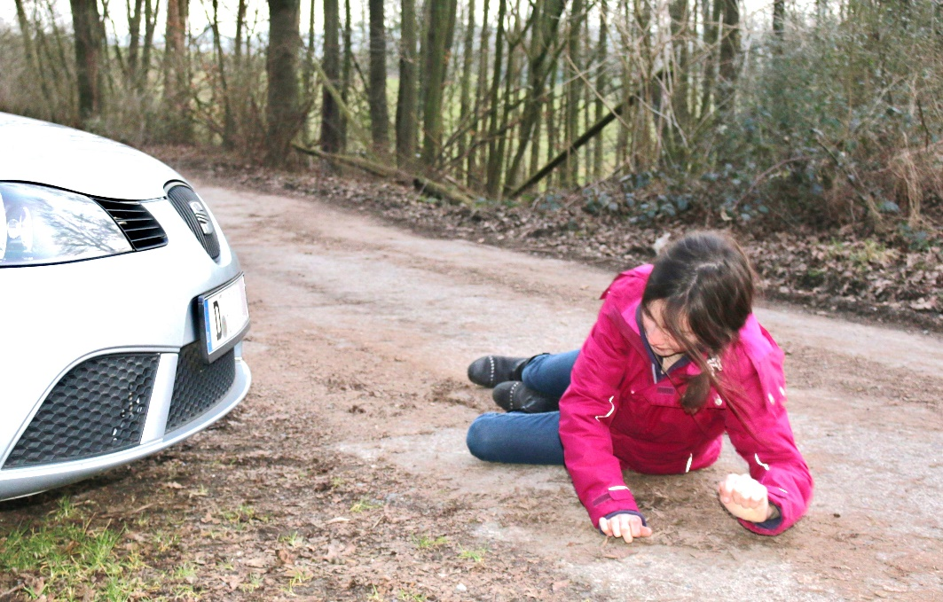

Sie haben diesen Unfall beobachtet. Bitte setzten sie einen Notruf ab!
Achtung: 112 nur im Notfall wählen!
o ist der Unfall passiert? | Auf dem Waldweg beim Tierheim
Was ist passiert? | Ein Mädchen wurde vom Auto angefahren
Wie viele Verletzte gibt es? | Eine Verletzte
Welche Verletzungen haben die Personen? | Kann ich nicht erkennen
Warten auf Rückfragen

Bildquelle: Auer Grundschule keine Angst vor erster Hilfe ISBN 978-3-403-07692-6

